BALANCE GENERAL

ACTIVO
CORRIENTE | 2023 | 2022
Efectivo | 20.328.102 | 10.038.354
Cuentas por Cobrar | 16.579.368 | 1.677.754
Cuenta por cobrar Latinautor | 12.462.246 | 0
Gastos pagados por anticipado | 678.350 | 81.491
TOTAL ACTIVO CORRIENTE | 50.048.066 | 11.797.599
ACTIVOS NO CORRIENTES
Propiedad, Mobiliarios y Equipos | 19.965.885 | 5.052.999
Depreciación Acumulada | -330.289 | -7.536
TOTAL ACTIVOS NO CORRIENTES | 19.635.596 | 10.594.369
TOTAL ACTIVO | 69.683.662 | 22.391.968

PASIVO
CORRIENTE | AÑO 2023 | AÑO 2022
Cuentas por pagar | 18.440.113 | 1.791.865
Derechos por pagar Socios | 4.548.454 | 5.894.406
Impuesto sobre la renta por pagar | 44.054 | 69.984
Fondo de prevision Social y Cultural | 0 | 178.000
Apartados y Creditos Diferidos | 0 | 346.000
Derechos por recaudar Latinautor | 8.723.572 | 0
Derechos de Autor por Recaudar | 12.967.743 | 973.875
TOTAL PASIVO CORRIENTE | 44.723.936 | 9.254.130
NO CORRIENTE
Prestaciones Sociales | 282.457 | 185.807
TOTAL PASIVO NO CORRIENTE | 282.457 | 185.807
TOTAL PASIVO | 45.006.393 | 9.439.937

INVENTARIOS

Inmuebles de la Sociedad
APARTAMENTOS DISTINGUIDOS CON LOS N° 221,931,941,1011,1021,1031 Y 1041, UBICADOS EN LOS PISOS 9 Y 10, TORRE OESTE, EDIFICIO VAM.

VALOR TOTAL : 9.175.000
Terreno
- PARCELA DE TERRENO UBICADA EN LA URBANIZACION LA CAMPIÑA, PARROQUIA EL RECREO MUNICIPIO LIBERTADOR DEL DISTRITO CAPITAL

VALOR TOTAL: 9.907.227

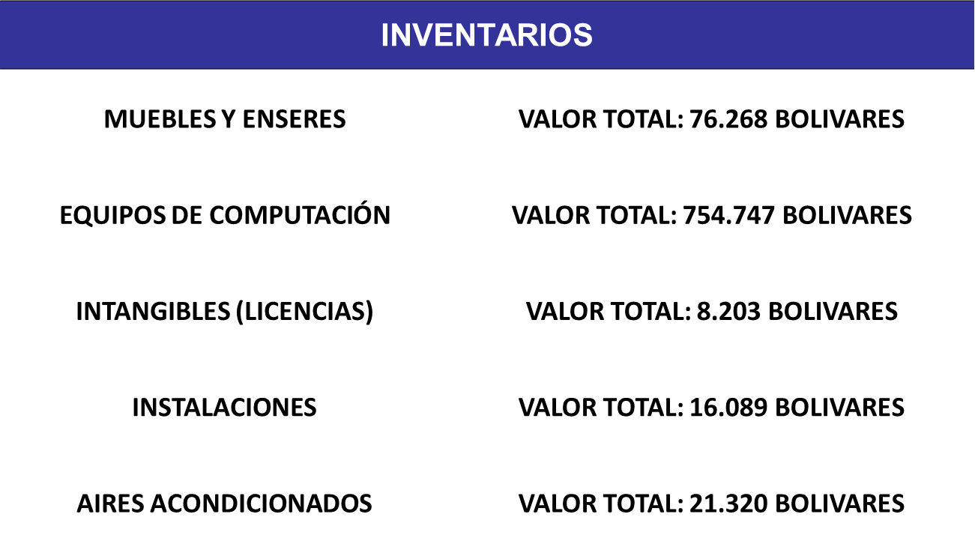

ESTADO DE RESULTADOS

Ingresos | 2023 | 2022
Comisiones administrativas | 16.256.688 | 3.012.405
Otros ingresos | 714.399 | 35.805
Ingresos totales | 16.971.087 | 3.048.210
Gastos
Gastos del personal | 6.997.225 | 839.944
Gastos Administrativos | 8.255.182 | 1.817.672
Total Gastos | 15.252.407 | 2.657.616
Utilidad neta antes de impuestos (Total Ingreso - Total Gasto) | 1.718.680 | 390.594
Resultado en Operaciones | 1.718.680 | 390.594
Diferencial Cambiario
Diferencial Cambiario de Ingreso | 3.316.765 | 2.664.042
Diferencial cambiario de gasto | -1.433.061 | -1.153.410
Resultado antes de Impuesto (Resultado en operación + Diferencial Ingreso - Diferencial Gasto) | 3.602.384 | 1.901.226
Impuesto Sobre la Renta
Impuesto Sobre la Renta | -397.971 | -203.746
Resultado Neto del Periodo | 3.204.413 | 1.697.480

DISTRIBUCIÓN

PROGRAMA DE ASISTENCIA SOCIAL

AUMENTO DEL 21% EN COMPARACIÓN AL AÑO 2022

INCREMENTO DE 33,33 % EN COMPARACIÓN AL AÑO 2022

INFORME DE LA COMISION FISCALIZADORA

Informe de la
Comisión Fiscalizadora de Sacven
Caracas, 18 de Marzo de 2024

Señores
ASAMBLEA DE SOCIOS DE LA
SOCIEDAD DE AUTORES Y COMPOSITORES
DE VENEZUELA, SACVEN
Presente. -

INFORME ANUAL PARA ASAMBLEA ORDINARIA
DE SOCIOS

Estimados Asambleístas:

En concordancia con los Estatutos Sociales que rigen los destinos de esta Honorable Institución, específicamente en su Artículo Nº 58 César Brito y Henry Hernández (Q.E.P.D.), como miembros principales, conjuntamente con el Licdo. Rafael Tobías Garrido R. como Asesor Técnico, cumplimos con presentar a esta Asamblea Ordinaria el Informe de Gestión correspondiente a las Actividades del año 2023.

SACVEN, durante el año 2023 los resultados de este año muestran que el sistema de gestión colectiva, a pesar de enfrentarse y adaptarse a lo digital se consolida y ha sido eficaz, después salir de la pandemia y de la contracción económica, son buenas noticias.
Entre otras cosas producto los contratos de simple tv e intercable (2022) el efecto de estas transacciones incremento los ingresos por unos 140,90% (tomado del informe de cisac2022).
La nueva situación será como enfrentar la IA y/o como adaptarnos, tanto creadores como la industria creativa, requerirá de esfuerzos de un nuevo liderazgo a nivel mundial.

En este sentido se han generado ingresos ordinarios 2023 por (Bs.20.287.852,71), productos de las cobranzas a las grandes cuentas de los usuarios de cables y televisoras.
Así mismo, producto de la sentencia No.036 del TSJ y las acciones que de allí se derivaron, esta comisión ha actuado tomado ese marco legal en las acciones y actividades, así como la fijación de tarifas es un proceso natural y una facultad legal atribuida a las entidades de gestión, SACVEN, ha estado expuesta, a algunas críticas por parte de algunos usuarios, sin basamentos.
Con el auge del consumo de contenidos digitales y del streaming, hemos asistido a un cambio radical en la actividad económica de los creadores.
Producto de esta situación, SACVEN ha tomado la iniciativa de ir adecuando su estructura a estos tiempos difíciles y de reducción de sus operaciones y/o ingresos, de esta forma, actualmente la cantidad de trabajadores se ha reducido a un mínimo incluye, personal Gerencial y de apoyo a la gestión, tanto operativa como administrativa.

Es importante resaltar que estos resultados que se muestran son de la gestión finalizada el 31/12/2023, nuestra opinión se basó en inspeccionar las cuentas, garantizar la integridad y fiabilidad de la contabilidad financiera, así como, verificar la utilización de los ingresos.
Adicionalmente nos basamos en el informe de los contadores públicos independientes (auditores externos).Para satisfacer nuestra opinión fue necesario el Análisis y Revisión de la Siguiente Documentación:

1. - Actas de Junta Diretiva.
2 - Estados Financieros.
3.- Relación de Ingresos.
4.- Relación de Egresos.
5.- Estado de Resultado.
6.- Estado de Derecho Distribución.
7.- Estado de Programa de Asistencia Social.
8.- Reuniones con Gerentes.
9.- Reuniones con La Junta Directiva.

Podemos informarles que la sociedad culminó un año de operaciones; y estos son los resultados:

- Los ingresos se ubicaron en (Bs. 20.287.852,71)

- Los Egresos ascienden (Bs17.085.437,71)

- El Resultado Neto Anual acumulado fue de (Bs.3.202.415,00)

- Programa de Asistencia social al 31/12/23 (sujeto a ser aprobado).

- Los Derechos Distribuidos en el año 2023 fueron de (Bs.5.181.130, 00).

- Los ingresos financieros netos se ubicaron en (Bs. 1.153.410,00).

- Saldos monedas extranjera y equivalentes al 31/12/2023:

DESCRIPCION | MONTO MONEDA EXTRANJERA | TASA DE CAMBIO BCV AL 31/12/2023 | SALDO EN BS AL 31/12/2023
AMERANT BANK | $119.291,41 | 35,93 | 4.286.140,19
CAJA MONEDA EXTRANJERA | $19.473,99 | 35,93 | 699.700,69
CUENTA CUSTODIA (€) | € 9.621,57 | 39,90 | 383.900,64

Después de dos años convulsos, es reconfortante constatar ahora signos de recuperación, con una recaudación que vuelve a los niveles anteriores a 2020. Señores Asambleístas de esta manera hemos concluido este Informe, el cual consideramos ha sido satisfactorio, esperando de ustedes, la aprobación de la gestión del año 2023.

Atentamente,



CÉSAR BRITO Henry Hernández
Miembro Principal Miembro Principal (+)

- Licdo. RAFAEL TOBÍAS GARRIDO R.
Asesor Técnico

